
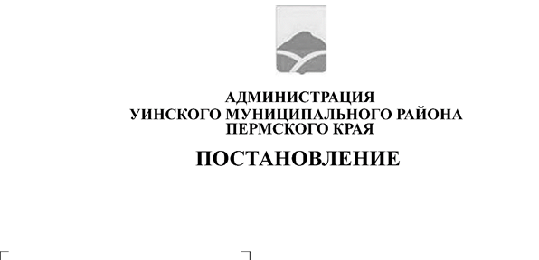
30.09.2025 259-01-01-02-263
О внесении изменений в постановление администрации Уинского муниципального округа от 05.08.2025 № 259-01-01-02-191 «О разработке документации по внесению изменений в Генеральный план и Правила землепользования и застройки Уинского муниципального округа»

В соответствии со статьей 31 Устава Уинского муниципального округа Пермского края, администрация Уинского муниципального округа Пермского края
ПОСТАНОВЛЯЕТ:
1. Внести в постановление администрации Уинского муниципального округа от 05.08.2025 № 259-01-01-02-191 «О разработке документации по внесению изменений в Генеральный план и Правила землепользования и застройки Уинского муниципального округа» (далее – Постановление» следующие изменения:
1.1. В наименовании Постановления, далее по тексту Постановления слова «о разработке документации по внесению изменений в Генеральный план и Правила землепользования и застройки Уинского муниципального округа» заменить словами «о разработке Генерального плана и Правил землепользования и застройки Уинского муниципального округа, применительно к территории за границей населенных пунктов (Губановское и Саватьевское месторождения)»
2. Настоящее постановление вступает в силу с даты размещения в сетевом издании – официальном сайте администрации Уинского муниципального округа Пермского края (http://uinsk.ru).
3. Контроль за исполнением постановления возложить на заместителя главы администрации Уинского муниципального округа.

Глава муниципального округа –
глава администрации Уинского
муниципального округа А.Н. Зелёнкин

